СКОТЧ-ГАРД
Производство Athenea.
Состав: 25% - полиэстр, 75% - хлопок
АФРИКА
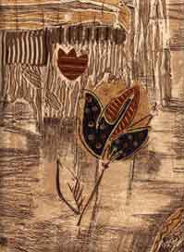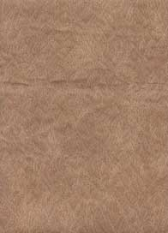
АФРИКА-1 АФРИКА-2
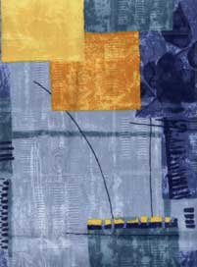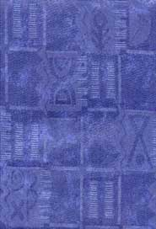
БРУНЕЙ-3 ФОРМОЗА-3
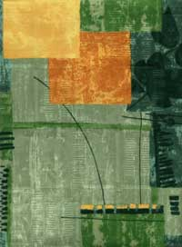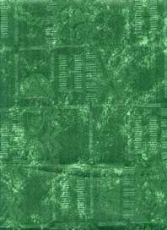
БРУНЕЙ-2 ФОРМОЗА-2
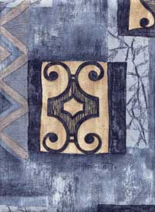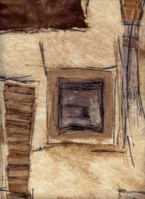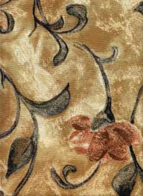
ФАНТАЗИЯ-1 ФАНТАЗИЯ-4 ЛОНЕТА-3
ЛОНЕТА
Коллекция Испатекс. Производство Athenea.
Состав: 100% - полиэстр
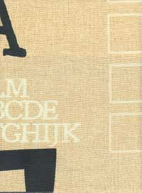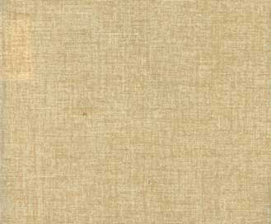
CEBEA MARRON SATEX WISKY
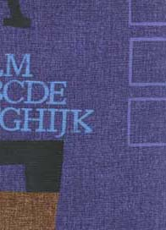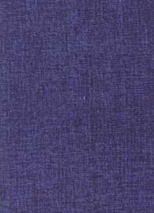
CEBEA AZUL SATEX AZUL

ШИНИЛЛ ЛОРД
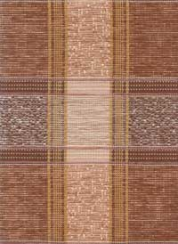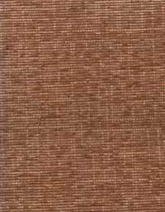
LORD GOLD LORD COOLD GOLD
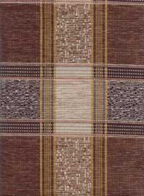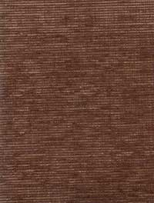
LORD COFFE LORD COORD COFFE
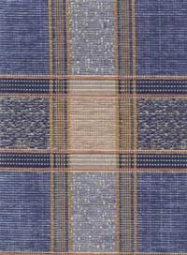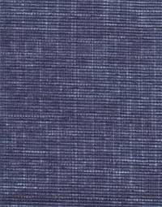
LORD BLUE LORD COORD BLUE
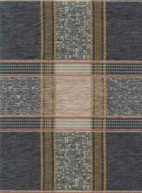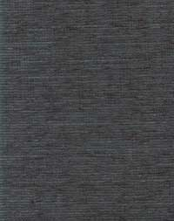
LORD HUNTER LORD COORD HUNTER

